高知県中芸広域連合（保健師）
令和8年度 職員採用試験（通年募集）

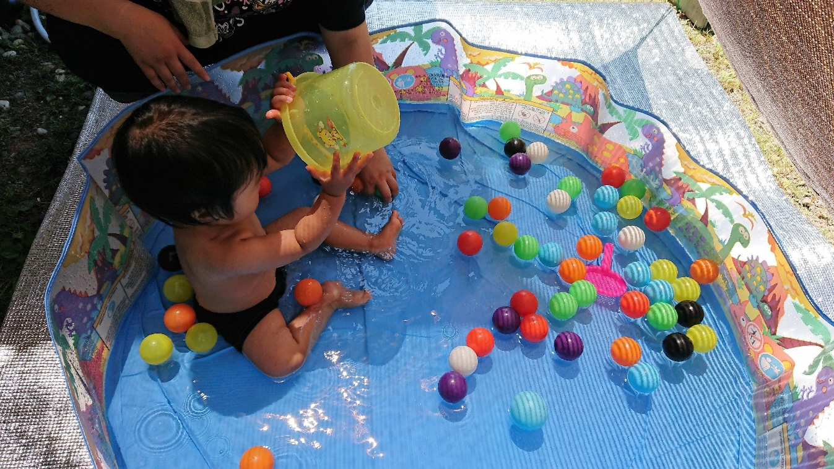
～中芸広域連合職員として一緒に働きましょう！～

中芸地域が直面する様々な課題の解決に向けて、熱意をもって挑戦する保健師を通年で募集しています。
あなたの経験やスキルを、中芸地域のまちづくりに活かしてみませんか。

中芸広域連合では、人口減少や高齢化の進展により、複雑化・多様化する住民ニーズに迅速かつ的確に対応することが求められています。

そのため、住民の不安や悩みに丁寧に寄り添い、課題解決に向け効果的な手法や方策を組み立てることができる発想力や行動力があり、誠意と熱意をもって挑戦する保健師を通年で募集しています。

中芸地域
高知県の東に位置する奈半利町・田野町・安田町・北川村・馬路村の５町村を『中芸地域』と呼んでいます。
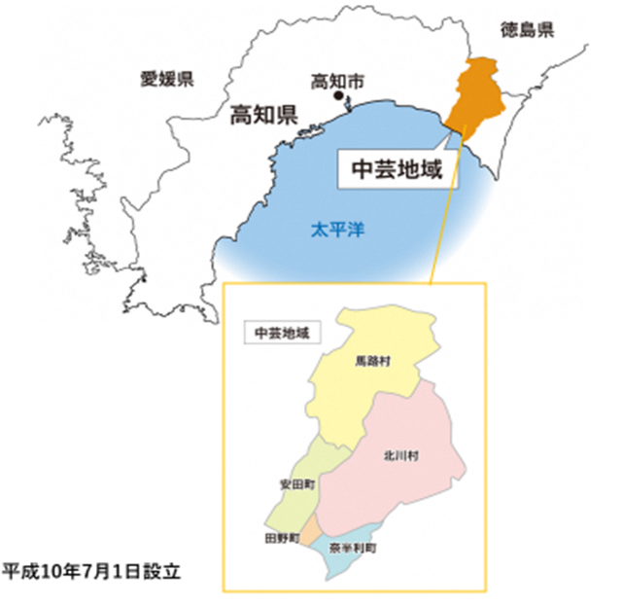
かつては西日本最大の林業が栄えた地域で、現在では、日本一のゆずの産地として全国に出荷しています。

中芸地域は、海・山・川に囲まれた豊かな自然と温暖な気候を活かし、古くから町村の枠を越えて人々がつながりをもちながら発展してきましたが、人口の減少や少子高齢化の進展など、多くの地域課題に直面しています。

～ 自然が育む美しい景色の中で、食・文化・癒しを求め ～

中芸広域連合とは
「広域連合」は、地方自治法上、地方公共団体の組合として規定され、広域にわたる事務を共同で行う組織です。
中芸地域の５町村では、平成１０年７月から『中芸広域連合』を設置し、保健福祉や介護保険制度、消防、環境など１１項目において広域的な取り組みを進めています。

中芸広域連合が求める職員像
１ 住民に信頼される人間性豊かな職員
・公務員としての責任を深く自覚し、住民の立場に立って行動できる職員
・全体の奉仕者として、人権を尊重するとともに、法令等を遵守して、公平・公正に職務を遂行することができる人間性豊かな職員

２ 組織の一員として協力・連携する職員
・自らの仕事に誇りと責任を持ち、仲間と協力して仕事を進める職員
・自分自身を適切に管理し、組織の一員として行動できる職員

３ 自ら考え・行動する職員
・常に問題意識を持ち、問題や課題に対して情熱を持って挑戦する職員
・時代の変化に適応して自己研鑽に努め、知識や実践を通じて成長する職員

。

令和8年度 保健師採用試験（通年募集）
１ 募集（採用予定）人員 3名程度

２ 受験資格
次の（１）から（３）までに該当する人
（１）昭和５7年４月２日以降に生まれた人で、保健師の免許を有する人又は 令和9年４月３０日までに当該免許を取得する見込みの人

（２）次のいずれかに該当する人
ア 日本国籍を有する人
イ 出入国管理及び難民認定法（昭和２６年政令第３１９号）に定められて いる永住者
ウ 日本国との平和条約に基づき日本の国籍を離脱した者等の出入国管理に関する特例法（平成３年法律第７１号）に定められている特別永住者

（３）地方公務員法（昭和２５年法律第２６１号）第１６条等に定められている次のいずれにも該当しない人
ア 禁錮（令和７年６月１日以降は拘禁刑）以上の刑に処せられ、その執行を終わるまで又はその執行を受けることがなくなるまでの人
イ 中芸広域連合及び中芸広域連合構成町村において懲戒免職の処分を受け、当該処分の日から２年を経過しない人
ウ 日本国憲法又はその下に成立した政府を暴力で破壊することを主張する政党その他の団体を結成し、又はこれに加入した人

３ 応募（受験）の手続
（１）提出書類
採用試験受験申込書 | 申込書は、受験者本人が自筆で記入してください。
エントリーシート | 受験者本人が自筆で記入してください。
返信用封筒 | 返信用封筒（長形３号（縦２３．５㎝×横１２㎝））に返信先の住所、氏名を記入のうえ、※110円切手を貼付してください。  ※令和6年10月1日～ 110円切手
証明書の写し | 資格証明書（保健師免許）の写しを提出してください。※
※保健師免許を未取得の方は、「２ 受験資格」（1）に記載する期日に所定の要件を満たしていない場合は、採用されません。

（２）申込方法
①持参（※1）または郵送（※2）での受付とします。
※1 受験者本人が持参してください。
※2 普通郵便で郵送した場合の事故については、責任を負いかねますので、
必ず簡易書留で郵送してください。

②送付先 中芸広域連合 総務企画課 職員採用係
〒781-6425
高知県安芸郡安田町大字東島2017番地 中芸広域体育館内
※封筒表面に「採用試験受験」と記載してください

（注意）ア 申込み後２週間以内に、受験票が送付されない場合は、必ずお問い合わせください。
イ 取得した個人情報は適切に管理し、採用試験以外には利用しません。

４ 第１次選考
（１）選考方法
書類選考 | 提出いただいた受験申込書、エントリーシート等の内容を基に選考を行います。

（２）選考結果 選考後、２週間以内に発送します。（本人宛に郵送で通知します）

５ 第２次選考
（１）選考方法
種 目 | 内 容 | 試験日
小論文試験 | 職務遂行に必要な識見、判断力、思考力等についての筆記試験 | 応募の状況に応じて実施
口述(面接)試験 | 人物、人柄等についての個別面接による試験 | 応募の状況に応じて実施
適性検査 | 職務遂行に必要な適格性を有するかどうかについての検査 | 応募の状況に応じて実施

（２）各種目の配点
種 目 | 論文試験 | 口述(面接)試験 | 総合得点
配 点 | １００点 | １００点 | ２００点

（３）選考結果 選考後、２週間以内に発送します。（本人宛に郵送で通知します。）

（４）その他 面接の際に卒業証明書及び成績証明書（履修科目及び単位数が確認できるもの）を提出していただきます。なお、卒業証明書は最終学校のものをお願いします。

６ 最終選考
（１）選考方法
種 目 | 内 容 | 試験日
面 接 | 個別面接（連合長）により行います | 応募の状況に応じて実施

（２）選考結果 選考後、２週間以内に発送します。（本人宛に郵送で通知します。）

７ 採用の時期
原則として令和９年４月１日（ただし、すでに保健師免許を有している人については、それ以前に採用される場合もあります。）

８ 問い合わせ先
中芸広域連合 総務企画課 職員採用係
〒781-6425 高知県安芸郡安田町大字東島2017番地 中芸広域体育館内
電話番号 0887（38）4077

保健師の仕事
【仕事の紹介】
中芸広域連合には、令和8年４月１日現在で10人の保健師が在籍しており、中芸地域の5町村に駐在保健師として、それぞれ１名を配置しています。
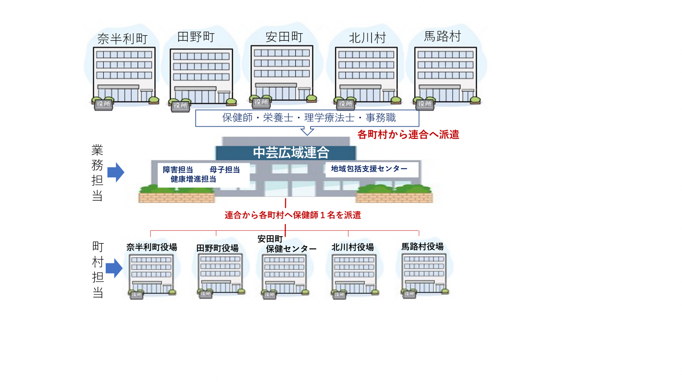

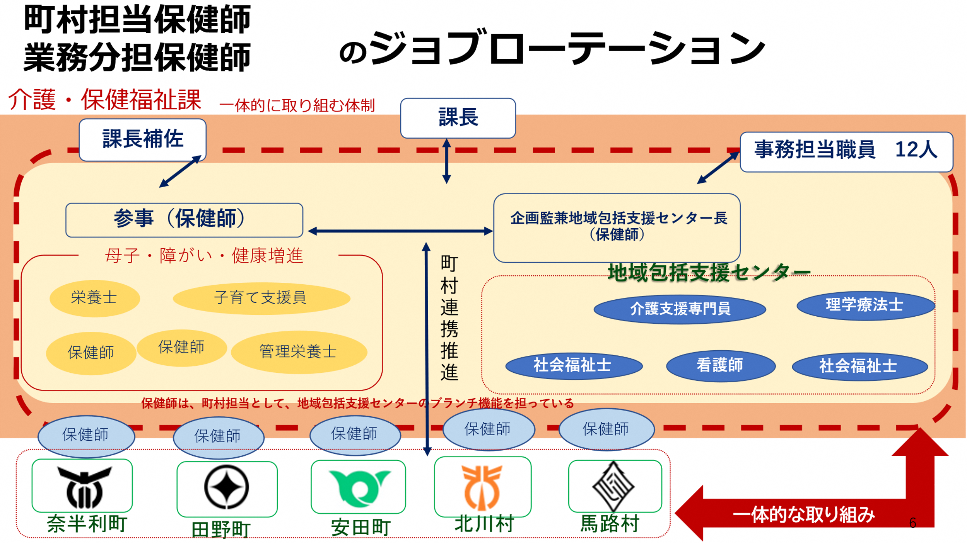

業務担当・地区（町村）担当の双方を経験することで、多面的な視点を養える環境です。新任期保健師の期間中は、地域で安心して活動できるようになるまで、先輩保健師が同行して育成指導を行っています。

【主な業務内容】
保健師には、赤ちゃんからお年寄りまで幅広く相談に応じることが求められます。
◆母子保健  業務 | 妊産婦健診、乳幼児健診、各種子育て教室（離乳食、発達相談など）、産後ケア事業、未熟児養育医療など
◆障害保健  業務 | 自立支援医療（更生医療、精神通院医療）、障害福祉サービス、補装具、地域生活支援事業(相談支援、生活訓練、自発的活動支援事業、日常生活用具給付、意思疎通支援事業など)、障害児支援、各種障害者手当、住宅改造支援、運転免許取得支援、など
◆健康増進  業務 | 予防接種、健康診査、肝炎ウイルス検査、各種がん検診、感染症予防、歯科健診、食生活改善推進協議会育成、栄養指導、健康相談など

<活動事例>  地域子育て支援センター「遊分舎」（あそぶんじゃ）  地域の民家を借り上げ、生活に近い環境の中で、体験型の子育て支援を行っています。  ここでは、保健師や助産師、栄養士などの専門職や先輩ママが子どもの発達に合わせた技術支援や相談に応じています。中芸地域は、誰もが安心して子育てができるようサポート体制を充実させています。 | 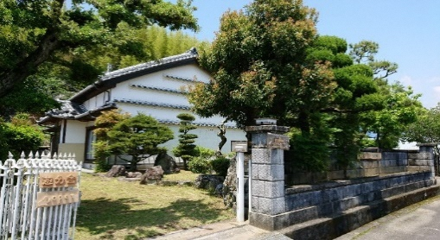

勤務条件 等

【勤務時間】
午前８時３０分から午後５時１５分（１時間休憩あり）

【給 与】
１ 初任給
令和8年４月１日現在の初任給は、４年制大学の新卒者で行政職給料表の適用を受ける職員で例示すれば、２２５，６００円ですが、採用前の職歴等に応じて加算される場合があります。

２ 諸手当（令和8年４月１日現在）
種類 | 内容
扶養手当 | 子・・１３,000円（１６歳～２２歳までの子１人5,000円加算）  子以外の扶養親族・・6,500円
期末・勤勉手当（ボーナス） | 6月支給 2.325月分（期末1.2月、勤勉1.125月）  12月支給 2.325月分（期末1.2月、勤勉1.125月）
その他 | 住居手当、時間外勤務手当、通勤手当 等

【休 日】
休日は原則として、土曜日、日曜日、祝日、年末年始（12/29～1/3）

【休暇制度】
年次有給休暇20日、夏季休暇３日（７月～９月）、特別休暇、病気休暇、介護休暇 等

問い合わせ先
中芸広域連合 総務企画課 職員採用係
〒781-6425 高知県安芸郡安田町大字東島2017番地 中芸広域体育館内
電話番号 0887（38）4077

